管理体系审核记录表
过程与活动、  抽样计划 | 涉及  条款 | 受审核部门：市场部 主管领导：方宇 陪同人员：张海龙 | 判定
 |  | 审核员：明利红、杨冰 审核时间：2022年12月26日
审核条款：
QMS：5.3，6.2， 8.2；8.5.3；8.5.5；9.1.2
EMS: 5.3，6.2、6.1.2,8.1, 8.2,
OHS: 5.3，6.2、6.1.2,8.1, 8.2,
远程审核采用的方式 |  | 网络微信群、微信视频、腾讯会议、电话等方式。  微信群：唐山万源云科技三体系审核群  腾讯会议号：544544564 | 适宜
组织的角色、职责和权限 | QEO5.3 | 文件：《管理手册》5.3条款，附录11.6 职责和权限；文件适宜。  市场部：职责已明确:  1.负责市场的发展开拓工作；负责对外沟通、与相关方协调、积极争取市场份额；  2.制定销售体系，围绕公司的战略目标，实现阶段性销售任务。根据公司的全年的产品销售计划，编制好年、季、月的销售计划任务，按计划合理安排销售工作。  3.通过多种渠道各种渠道积极开展与各公司及客户的联系，做好对市场营运商的商务及技术沟通工作。  4.负责与客户的业务洽谈，并负责有关合作协议和销售合同的签定。并组织合作协议和销售合同文件的评审。  5.负责产品服务提供，做好产品售前及售中服务工作；增强顾客的满意度。  6.贯彻执行公司营销策略、销售政策、销售管理制度，及时反馈市场信息，巩固开拓市场，提高市场占有率；并向相关方传递环境和职业健康安全方面的信息。  7.根据合同和定单的各项要求，及时将产品安装通知单下达到有关部门；配合有关部门对产品的生产、测试、运输、售后的全过程进行跟踪检查和监督，使之与规定的内容完全相符。  8.开发新的营销渠道挖掘潜在客户，密切与客户联系，急时处理客户意见或投诉等反馈的信息，协助工程安装部做好售后服务工作。  9.对客户资料进行整理归档，从而建立和健全客户档案。  10.协助综合办公室催收客户需缴纳的各项费用。  11.做好交代的其他工作，配合其他部门做好客户服务工作。  12.负责本部门环境因素和危险源的识别、评价与控制管理工作。  13. 定时走访、电访客户，及时与顾客沟通，了解产品最新市场信息，做好记录，及时反馈给生产、技术等部门和公司领导。  - 以文件的形式发布，部门组织学习，现场有职责权限的要求文件，询问市场部负责人，基本理解其本职工作内容。 | Y
环境因素 | E:6.1.2 | - 编制了《环境因素识别与评价控制程序》，明确了职责、环境因素识别及评价方法、程序等。基本符合标准要求。文件适宜。  - 查见部门《环境因素及评定表》，编制、审核、批准齐全；识别环境因素若干项。包括了日常办公活动所涉及的水、电消耗，固废管理等，采用判断法与评分法进行了评价。  - 抽环境因素：  办公--纸张消耗、水的消耗；判断结果：一般环境因素；  办公--硒鼓、墨盒、色带等废弃物排放；判断结果：重要环境因素；  生活废水的排放；判断结果：一般环境因素；  生活垃圾的排放；判断结果：一般环境因素；  评价方法基本适宜，评价结果基本合理。  查见《重要环境因素清单》。涉及本部门有2项：  固废的排放。即办公区墨盒、硒鼓张等的废弃，环境影响：污染土壤水体，主要控制措施：《废弃物管理办法》管理方案；  火灾的发生；电源线路老化、漏电或其他原因导致潜在火灾的发生等；主要控制措施：《火灾应急预案》  管理方案等。  重要环境因素基本受控。 | Y
危险源辨识和职业安全风险评价 | O:6.1.2 | - 编制了《危险源辨识及风险评估与风险控制程序》，明确了职责、危险源辨识及评价方法、程序等。基本符合标准要求。文件适宜。  - 查见《职业健康安全危险源辨识与风险评价调查（汇总）表》市场部区域，共识别危险源 若干项。  - 抽：作业活动 / 危险源/可能导致的事故/打分法L E C D/判定  办公活动：  夏天-炎热高温/人员中暑/一般危险源  从楼梯上摔伤/摔伤/一般危险源  潜在火灾--人身伤害/不可接受风险；  驾车外出--交通事故--人身伤害/不可接受风险；  电气设备使用/乱拉、接线路--触电/一般危险源  评价方法基本适宜，评价结果基本合理。  - 查见《不可接受风险清单》，部门涉及2个；抽不可接受风险：潜在火灾。控制方法：消防管理，制度、火灾应急预案。  1、线路老化、开关损坏、短路等电气走火，场所用火不慎，人员操作不当；潜在火灾、爆炸；人员伤亡、环境破坏；控制措施：配备灭火设备和消防栓，制定制度及培训，定期检查、定期演练；责任部门明确。  2、办公、系统集成、数据中心过程；触电伤害；人身伤害；控制措施：定期进行安全培训，定期检查设备实施线路及安全使用等。责任部门明确。  不可接受风险控制，基本受控。 | Y
目标及其实现的策划 | QEO:  6.2 | - 文件：《管理手册》0.8管理目标及第6.2条款  明确了目标分解、考核、层次、部门、考核方式，已将公司总目标分解到各部门。  - 抽记录：（2022年）目标、指标完成情况：  合同评审率100%；2022年1-3季度完成情况：100%；  顾客满意率≥95%；2022年1-3季度完成情况：99%；  （非顾客原因）准时交货率≥99%；2022年1-3季度完成情况：100%；  本部门固体废弃物集中处理率达100%；2022年1-3季度完成情况：100%；  意外伤害事故发生为0；2022年1-3季度完成情况：意外伤害事故发生为0；  火灾事故发生率为0；2022年1-3季度完成情况：火灾事故发生率为0；  - 管理目标，测量方法均明确，目标已完成。  - 查见：《环境目标、指标、管理方案》2022.1.5内容包括目标、指标方法、完成进度、责任部门等。  - 见：  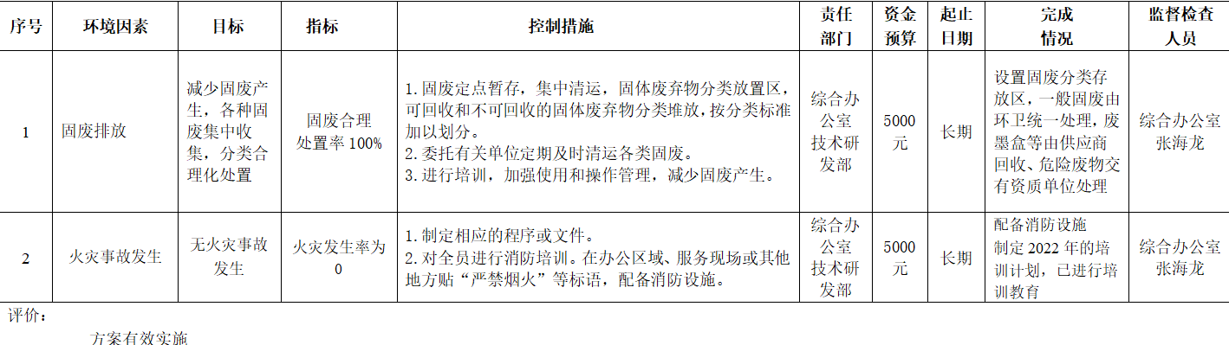  - 抽：《职业健康安全目标、指标、管理方案》2022.1.5  见: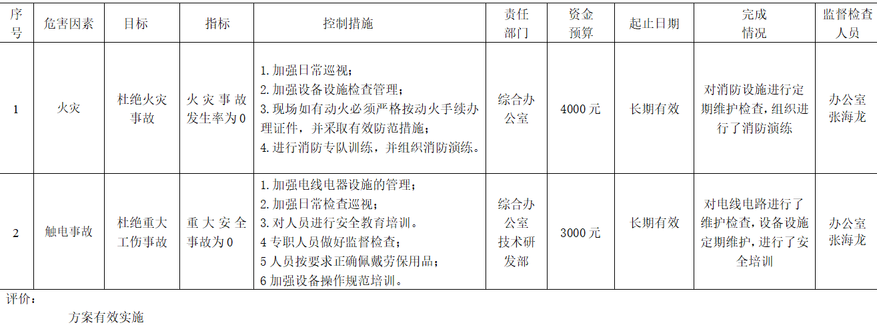  - 以上方案均已按要求执行，部门负责人对各相关部门的方案执行情况进行检查，均符合要求。询问部门负责人管理方案的内容已经落实，执行情况良好。 | Y
顾客沟通 | Q8.2.1 | - 公司通过走访、电话、邮件等方式与顾客交流，主要进行以下沟通：  1、在产品交付中向顾客提供保证产品品质的有关信息。  2、接受顾客问询、询价、合同的处理。  3、根据合同要求进行有关的事宜，对顾客的投诉或意见进行及时处理和答复。到目前为止，未发生顾客不满意及投诉现象。 | Y
与产品有关要求的确定 | Q8.2.2 | - 查公司产品销售情况  市场部负责销售工作，负责人介绍，公司主要通过投标和签订合同方式进行销售。查见提供了《销售合同台帐》。  - 查公司产品销售合同：合同签订日期为2022.8.29  客户：唐山三石建筑科技有限公司  产品名称：企业办公一体化云服务、增值开发服务；；  技术要求、交货期限，维保期限等齐全。  - 查公司产品销售合同：合同签订日期为2022.8.29  客户：唐山冀杨金属制品有限公司  产品名称：企业办公一体化云服务、增值开发服务；；  技术要求、交货期限，维保期限等齐全。  - 查公司产品销售合同：合同签订日期为2022.10  客户：唐山南湖医院有限责任公司  产品名称：基于DIP的医院综合管理服务平台；  技术要求、交货期限，维保期限等齐全。  - 查公司产品销售合同：合同签订日期为2022.6.10  客户：北京首都在线科技股份有限公司  产品名称：IDC机房租赁合作意向框架协议；  技术要求、交货期限，维保期限等齐全。  - 查公司产品销售合同：合同签订日期为2022.5.28  客户：优刻得科技股份有限公司  产品名称：IDC服务合作意向协议；  技术要求、交货期限，维保期限等齐全。  - 查公司产品销售合同：合同签订日期为2022.2.1  客户：湖南微算公司  产品名称：IDC技术服务合同；  技术要求、交货期限，维保期限等齐全。 | Y
产品有关要求的评审及变更 | Q8.2.3  Q8.2.4 | - 负责人介绍销售订单/合同签订前，由市场部组织各部门进行评审。  - 提供了唐山冀杨金属制品有限公司《合同/订单评审记录 》，以上合同均进行了评审，评审日期为：2022.8.29。评审内容包括客户的技术要求、质量要求、技术服务、价格、评审物料供应能力，交付及售后服务能力、有检验能力，能完成产品的检验等。评审结果：全部通过，可以签订合同。  - 提供了唐山三石建筑科技有限公司《合同/订单评审记录 》，以上合同均进行了评审，评审日期为：2022.8.29。评审内容包括客户的技术要求、质量要求、技术服务、价格、评审物料供应能力，交付及售后服务能力、有检验能力，能完成产品的检验等。评审结果：全部通过，可以签订合同。  提供了2022.10.10公司与唐山南湖医院有限责任公司《合同/订单评审记录 》；  另：提供了公司与北京首都在线科技股份有限公司、优刻得科技股份有限公司、湖南微算公司合同评审记录同上，合同评审记录均符合要求。  - 公司目前暂无合同更改情况。 | Y
顾客满意 | Q9.1.2 | - 负责人介绍，公司通过电话，走访等形式，接受顾客反馈，了解顾客满意度信息，发放调查表对顾客满意度进行定量测量。  制定了《顾客投诉处理与满意度调查控制程序》，每年定期由办公室向顾客发送《顾客满意度调查表》，调查顾客对公司产品、服务的满意程度，收集相关意见和建议。  - 查2022.9.20进行了顾客满意调查：  发放了“顾客满意程度调查表”2份，回收2份；唐山三石建筑科技有限公司\唐山冀杨金属制品有限公司满意度调查。调查主要内容：质量、价格、售后服务等方面的满意程度等。  - 提供了“年度顾客满意度调查情况分析表”，自体系运行以来，2022年9月20日，进行了满意度调查，本次调查发放2份，回收2份，最终顾客满意率99%。。  暂无估计反馈和顾客建议。 | Y
顾客或外部供方的财产；交付后活动 | Q8.5.3\8.5.5 | - 经查：本公司客户的顾客财产提供的产品技术要求、图纸和产品技术标准等为顾客财产，公司对顾客提供的产品图纸、产品技术标准财产作外来文件进行管理。抽顾客技术要求3份，均无污染坏损等情况发生。  - 公司交付给顾客的产品满足法律法规要求；满足顾客要求；产品符合要求。产品和服务的性质，使用保修期根据合同要求来执行；对客户产品进行运行维护保养。顾客反馈公司的产品，质量良好。 | Y
运行控制 | EO8.1 | - 编制了《安全管理制度》《消防管理制度》《节水、节电管理办法》等各项管理制度。  - 通过远程视频和文件查看运行控制情况：  - 废水排放：主要是清洁和生活污水，用于厂区清洁抑尘洒扫，无外排；  2、相关方施加影响：负责对相关方施加环境、安全影响，对供方、客户、来访人员，以邮件、传真、现场告知进行了相关方告知的发放，提供《施加影响相关方一览表》《相关方告知书》；均对客户进行了告知。  3、水电消耗：执行《节水、节电管理办法》，日常办公注意节水节电，不浪费；  4、触电控制：办公区均使用安全电器，灯具离地距离符合要求，定期检查线路、灯具、电器等的安全性能，公司目前未有无触电事故发生。  5、火灾控制：办公区域配备了灭火器，视频查看均在有效压力范围内。提供了《消防安全检查记录表》，每季度检查一次。  6、废气排放：办公过程不产生粉尘排放。  7、办公过程产生的固废（如纸张、外包装等）按办公室要求放到指定地点，现场无混放现象；生活办公垃圾按照规定放置指定区域，交由环卫统一处理。废弃的防疫物质有专用垃圾桶。提供了《废弃物分类处置记录》，打印纸、包装、纸箱等进行了变卖，办公室废弃灯管等交由厂家回收。  8、汽车尾气：使用高标号燃油降低汽车尾气有害气体的排放，定期对车辆进行检定，避免事故、尾气达标排放等。  交通事故控制：车辆司机均持证上岗，不酒驾、醉驾、毒驾、疲劳驾驶，目前未发生过该类伤害。  - 高空坠物控制：车辆装卸货物注意防护，未发生过此类伤害；  - 相关方施加影响：部门对相关方施加环境、安全影响，对客户、来访人员，以邮件、传真、现场告知进行了相关方告知的发放，提供《施加影响相关方一览表》《相关方告知书》.  办公区域的环境、职业健康安全的控制基本满足要求。 | N
应急准备及响应 | EO8.2 | - 公司建立了《应急准备和响应控制程序》，确定可能对环境、职业健康安全造成影响的潜在的紧急情况或事故、事件，规定响应措施，以便防止和减少可能随之引发的有害的环境影响和相关的职业健康安全不良后果。  - 编制了《消防演练计划表》，紧急情况有消防应急/触电预案演练等。  - 编制了《火灾应急处理预案》、《触电事故应急救援预案》。公司在策划应急响应时，应考虑有关相关方的需求，如应急服务机构、相邻组织或居民等。  - ——2022年5月24日下午，部门参加了公司举行了防火知识讲座并进行了消防演习和全体员工培训。到目前无火灾事故发生。  - ——另查2022年3月16日，部门人员参加了公司举行的触电演练。到目前为止无触电事故发生。 | Y
远程证据 |  | 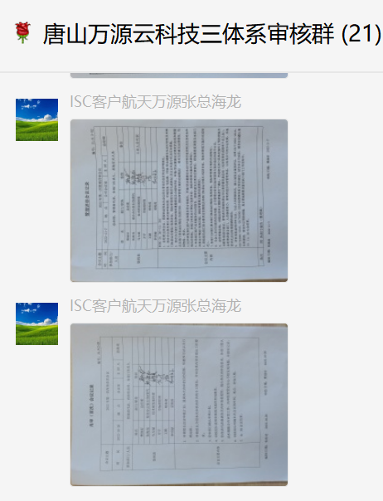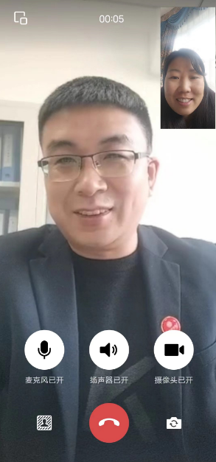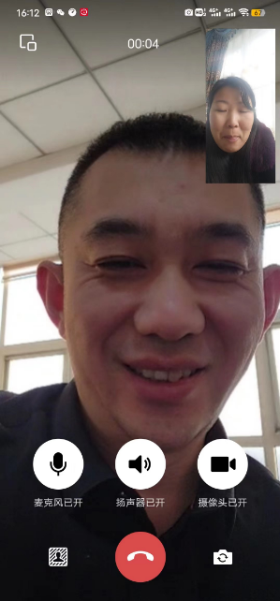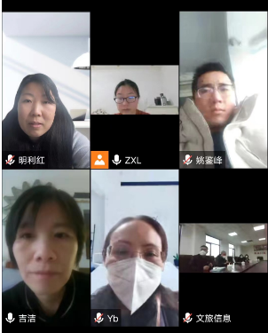

说明：不符合标注N

